소프트웨어 아키텍쳐 기술서
(TD24A-A-EXT)

 | 작성 | 검토 | 승인
성함 | 김은수
직책 | 수석연구원
일자
서명

No. | 개정 내용 | 개정 위치 | 개정 날짜
0 | 최초제정

목차
1. 서론 4
1.1. 개요 4
1.2. 목적 4
1.3. 대상 4
1.4. 관련문서 4
1.4.1. 프로젝트 4
1.4.2. 표준 및 규제 4
2. 하드웨어 플랫폼 5
3. 소프트웨어 아키텍쳐 6
3.1. CFX Core용 소프트웨어 아키텍쳐 6
3.1.1. 시스템 제어 모듈 6
3.1.2. 신호처리 모듈 7
3.1.3. 내부 자극 장치 실행 모듈 7
3.2. Hear Core용 소프트웨어 아키텍쳐 7
3.3. CM3용 소프트웨어 아키텍쳐 7
3.3.1. 시스템 제어 모듈 7
3.3.2. 신호처리 모듈 8
3.3.3. 내부 자극 장치 실행 모듈 8
3.3.4. 블루투스 통신 모듈 8
3.4. QCC용 소프트웨어 아키텍쳐 8
3.4.1. E8300 연계 8
3.4.2. 블루투스 통신 연계 9
3.5. 부트로더 소프트웨어 아키텍쳐 9
3.5.1. 부트 제어 및 이미지 적재 모듈 9
3.5.2. 무선 갱신 모듈 9
4. 소프트웨어 요구사항 추적성 9
5. 지원 소프트웨어 18
6. 소프트웨어 아키텍쳐 검증 18

- 서론
  - 개요
본 문서는 인공달팽이관 외부장치 펌웨어를 개발하기 위한 소프트웨어 아키텍쳐를 설계하고 기술한다.

  - 목적
인공달팽이관 외부장치 소프트웨어의 요구사항을 포함한 소프트웨어 아키텍쳐를 설계함으로써, 소프트웨어 개발 절차에 따라 안전한하고 일관성 및 정확성을 보장하는 소프트웨어가 개발 되는 것을 목적으로 한다.

  - 대상
소프트웨어 개발 프로젝트에 참여하는 모든 구성원은 이 문서를 참고하도록 한다.

  - 관련문서
    - 프로젝트
No | 문서번호 | 문서 제목
1 | SDP-FW-TD20B | 소프트웨어 개발 계획서
2 | SGR-FW-TD24A | 소프트웨어 일반 요구사항
3 | SR-FW-TD24A | 소프트웨어 요구사항

1.4.2. 표준 및 규제
No | 문서번호 | 문서 제목
1 | IEC 62304 | Medical device software – Software life cycle processes
2 | ISO 14971 | Medical devices – Application of risk management to medical

- 하드웨어 플랫폼

인공달팽이관 시스템 전체의 하드웨어 플랫폼은 아래 <그림 1.>과 같으며, 외부장치 Sound1의 소프트웨어는 E8300과 QCC5181에서 동작한다.

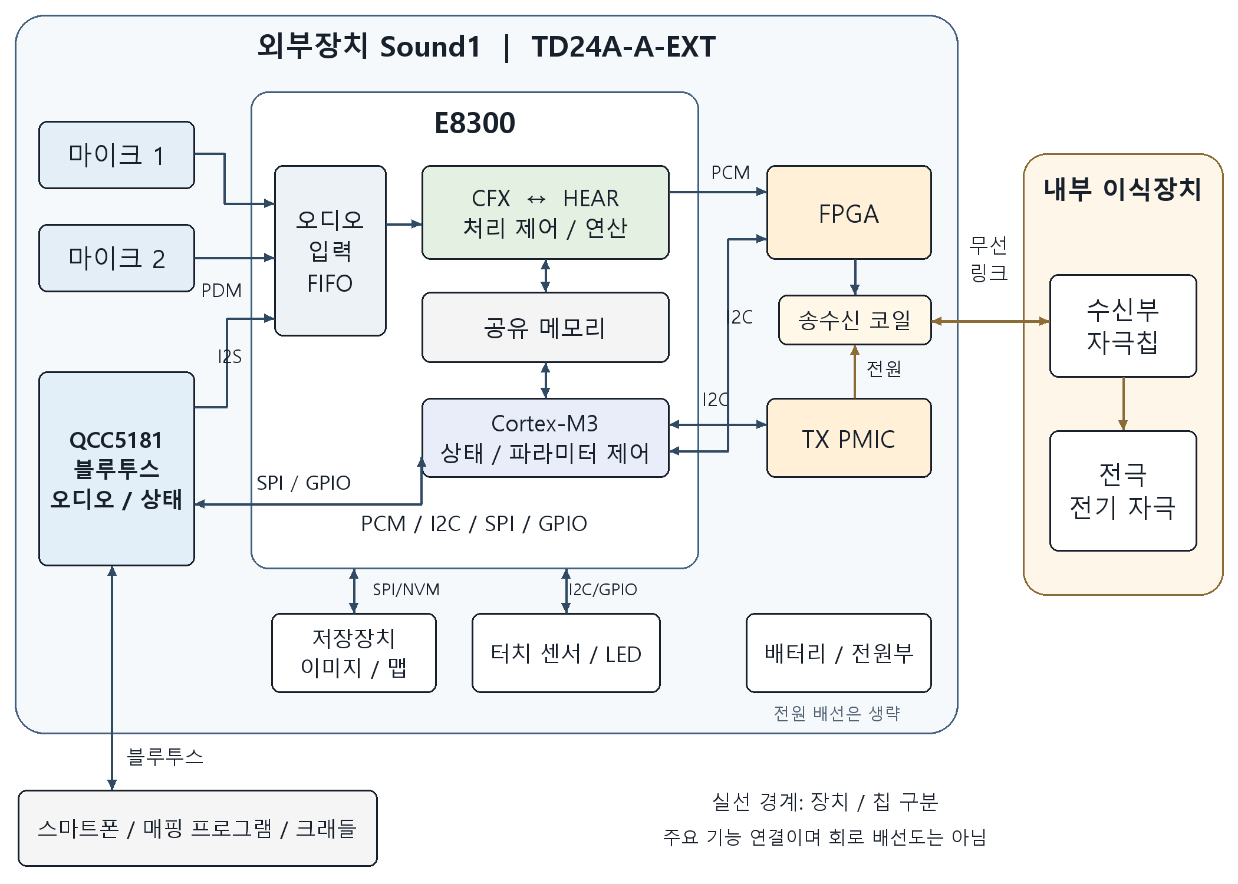

< 그림 1. 인공달팽이관 시스템 블록도 >

- 소프트웨어 아키텍쳐
하드웨어 플랫폼을 기반으로 동작하는 소프트웨어 아키텍쳐는 <그림 2.>와 같다.

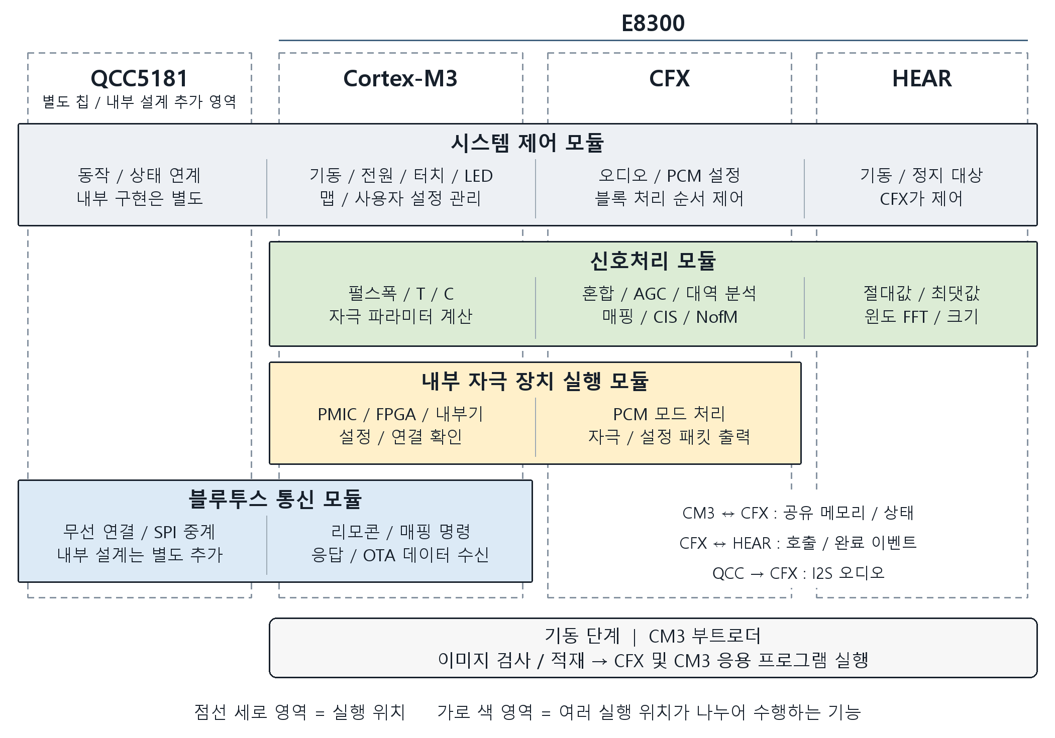

<그림 2. 인공와우 소프트웨어 아키텍쳐 블록도>

세로 영역은 실행 코어를, 가로 영역은 각 코어가 나누어 수행하는 기능 모듈을 나타낸다. 각 코어의 유닛은 공유 메모리, 함수체인 완료 이벤트 및 통신 인터페이스를 통해 연계된다.

  - CFX Core용 소프트웨어 아키텍쳐
    - 시스템 제어 모듈
오디오 입출력 설정, 공유 메모리 접근 및 처리 순서와 관련된 유닛들로 구성되어 CFX의 동작을 제어한다.
소프트웨어 항목은 다음과 같다.
      - 시스템 초기화 항목
부트로더의 초기화 이후 CFX의 인터럽트와 오디오 경로를 설정한다.
      - 시스템 제어 항목
시스템의 전체적인 실행과 관련된 항목으로, 이 항목이 완성되면 소프트웨어 구현이 완료되게 된다.
    - 신호처리 모듈

두 마이크의 빔포밍 또는 마이크와 I2S 입력의 혼합 신호에 AGC, 주파수 분석 및 비선형 매핑을 적용한다. CIS 또는 N-of-M 방식에 따라 자극할 채널과 크기를 결정한다.

    - 내부 자극 장치 실행 모듈
내부 자극 장치에 전달되는 bitstream 생성과 관련된 유닛들로 구성되어 있다.
      - PCM 제어 항목
CM3에서 제어하는 PCM 출력 모드에 따라 내부기에 전달되는 PCM을 생성한다.

  - Hear Core용 소프트웨어 아키텍쳐
Hear Core의 소프트웨어는 디지털 신호처리 라이브러리를 묶은 Function Chain으로 동작이 실행되게 되어있으며, Function Chain은 CFX 시스템 제어항목에서 호출하게 된다.

  - CM3용 소프트웨어 아키텍쳐
    - 시스템 제어 모듈
하드웨어 설정, 공유 메모리 접근, 보조장치 제어 등과 관련된 유닛들로 구성되어 시스템의 전체 동작을 제어한다.
소프트웨어 항목은 다음과 같다.
      - 시스템 초기화 항목

CM3에서 사용하는 주변장치와 공유 상태를 초기화한다. 코어 기동 전 하드웨어 설정과 이미지 적재는 부트로더에서 수행한다.
      - 시스템 제어 항목
시스템의 전체적인 실행과 관련된 항목으로, 다른 모듈 및 유닛의 파라미터를 확인하여 시스템 동작을 제어한다. 이 항목이 완성되면 소프트웨어 구현이 완료되게 된다.
    - 신호처리 모듈
CM3에서 읽은 매핑 데이터의 펄스폭과 C/T 전류크기를 사용하여 DAC 범위, C/T 자극 레벨 및 전송 가능한 자극 수를 계산하고 CFX에 공유하는 유닛으로 구성되어 있다.

    - 내부 자극 장치 실행 모듈
내부 자극장치 제어 및 자극 출력 실행과 관련된 유닛들로 구성되어 있다.
      - 내부기 실행 제어 항목
내부 자극 장치 실행과 관련된 보조장치 설정, 내부 자극 장치 설정 및 내부 자극 장치 연결 검사와 관련된 유닛을 실행하여 내부기를 제어한다.

    - 블루투스 통신 모듈
리모콘 앱, 매핑 프로그램 통신과 관련된 유닛들로 구성되어 있다.
      - 블루투스 통신 제어 항목

QCC에서 SPI로 수신한 명령을 구분하여 리모콘, 매핑 및 시스템 정보 처리를 실행하고 응답을 전송한다. 전원 정보, LED 표시 요청 및 오디오 연결 정보를 받아 시스템 제어와 공유 메모리에 반영한다.

  - QCC용 소프트웨어 아키텍쳐

    - E8300 연계
QCC는 블루투스 명령과 응답을 E8300과 주고받으며 I2S로 오디오를 전달한다. 본 절은 E8300 측 인터페이스를 정의한다.
소프트웨어 항목은 다음과 같다.

시스템
상태 및
      - 제어 항목

E8300은 QCC가 전달한 배터리 잔량, 충전기 연결 및 크래들 뚜껑 상태를 반영한다. 내부기 연결 상태는 ISD_CHECK 핀으로, 동작 모드 제어는 QCC_CTRL 핀으로 전달한다.
      - 오디오 연계 항목
CFX는 I2S 입력 상태에 따라 마이크와 오디오를 혼합한다. CM3가 수신한 오디오 종류가 크래들 마이크인 경우 크래들용 게인을 적용하며, 일반 스트리밍은 해당 게인을 적용하지 않는다.
    - 블루투스 통신 연계

블루투스

명령과 응답은 QCC와 CM3 사이의 SPI 경로로 전달한다.

      - QCC 내부 소프트웨어
QCC 내부 모듈, 항목 및 유닛의 상세 내용은 QCC 펌웨어 자료에 따라 본 항목에 추가한다.

  - 부트로더 소프트웨어 아키텍쳐
    - 부트 제어 및 이미지 적재 모듈
코어 실행에 필요한 하드웨어와 메모리를 설정하고 실행 이미지를 검사하여 적재한다. 기본 이미지와 대체 이미지의 기동 상태를 관리한다.
    - 무선 갱신 모듈
CM3 응용 프로그램이 QCC를 통해 수신한 갱신 데이터를 저장한다. 부트로더는 다음 기동 시 선택된 이미지를 검사하고 적재한다.
- 소프트웨어 요구사항 추적성
Software requirements |  | Software Module
Requirements ID | Subject | Software Module
SW-FW-RID-1 | 전채널 동시에 자극률은 20kHz이상이어야 한다.(32채널 사용) | CM3 / CFX Internal Stimulation Device Execution Module
SW-FW-RID-2 | 채널별 최대 자극률은 1000Hz 이상이어야 한다.(24채널 사용) | CM3 / CFX Internal Stimulation Device Execution Module
SW-FW-RID-3 | 모노폴라 자극 모드 출력이 가능해야한다. | CM3 / CFX Internal Stimulation Device Execution Module
SW-FW-RID-4 | negative/positive phase 선택이 가능해야 한다. | CM3 / CFX Internal Stimulation Device Execution Module
SW-FW-RID-5 | 내부 자극칩 출력 범위 내에서 조정이 가능해야 한다. | CM3 / CFX Internal Stimulation Device Execution Module
SW-FW-RID-6 | 자극 펄스 폭은 13~255usec 범위에서 1usec 단위로 조정이 가능해야한다. | CM3 / CFX Internal Stimulation Device Execution Module
SW-FW-RID-7 | 인공와우 내부기 시스템의 전극에서 출력되는 최대 전하량이 안전치를 초과하지 않도록 펄스폭에 따라 최종 자극 크기의 제한이 필요하다. | CM3 / CFX Internal Stimulation Device Execution Module
SW-FW-RID-8 | AGC를 사용한 감도 조절 10단계 | CFX Signal Processing Module / System Control Module
SW-FW-RID-9 | FFT 방식으로 신호의 주파수를 성분을 분석한다. | CFX Signal Processing Module / System Control Module
SW-FW-RID-10 | 1~32채널의 대역수로 주파수 분석이 가능해야한다. | CFX Signal Processing Module / System Control Module
SW-FW-RID-11 | 필수 : CIS, 옵션 : N-of-M | CFX Signal Processing Module / System Control Module
SW-FW-RID-12 | 사운드 처리 주기는 1 ms 이하이어야 한다. | CFX Signal Processing Module / System Control Module
SW-FW-RID-13 | 4개의 맵 데이터를 사용할 수 있어야 한다. | CM3 / CFX Internal Stimulation Device Execution Module
SW-FW-RID-14 | 자극 볼륨은 4단계로 조정 가능해야한다. | CM3 / CFX Internal Stimulation Device Execution Module
SW-FW-RID-15 | [E8300/QCC 각각 확인, 향후 I2S] 2개 이상의 오디오 소스를 입력 받을 수 있어야 한다. | CFX Signal Processing Module / System Control Module / QCC 오디오 연계
SW-FW-RID-16 | 8kHz 오디오 신호를 입력 받을 수 있어야 한다. | CFX Signal Processing Module / System Control Module
SW-FW-RID-17 | 오디오 신호처리의 최종 출력은 PCM 데이터로 변환되어 FPGA에 전달되어야 한다. | CM3 / CFX Internal Stimulation Device Execution Module
SW-FW-RID-18 | 매핑 데이터에 기반하여 최종 자극 파라미터가 생성되어야 한다. | CM3 / CFX Internal Stimulation Device Execution Module
SW-FW-RID-19 | 터치 센서의 입력에 따라 전원 모드와 사용자 제어를 처리한다. | CM3 System Control Module
SW-FW-RID-20 | 외부기 동작 상태를 표시한다. | CM3 System Control Module
SW-FW-RID-21 | 전원 커넥터 연결 상태를 표시한다. | CM3 System Control Module
SW-FW-RID-22 | 배터리 저전압 상태를 표시한다. | CM3 System Control Module
SW-FW-RID-23 | 배터리 저전압 상태를 자극으로 출력한다. | CM3 System Control Module
SW-FW-RID-24 | 프로그램 변경하기 | CM3 Bluetooth Communication Module / QCC 연계
SW-FW-RID-25 | 오디오 볼륨 조절하기 | CM3 Bluetooth Communication Module / QCC 연계
SW-FW-RID-26 | 자극 볼륨 조절하기 | CM3 Bluetooth Communication Module / QCC 연계
SW-FW-RID-27 | LED 알림 켜기/끄기 | CM3 Bluetooth Communication Module / QCC 연계
SW-FW-RID-28 | 자극 알림 켜기/끄기 | CM3 Bluetooth Communication Module / QCC 연계
SW-FW-RID-29 | 배터리 상태 | CM3 Bluetooth Communication Module / QCC 연계
SW-FW-RID-30 | 선택된 맵 번호 | CM3 Bluetooth Communication Module / QCC 연계
SW-FW-RID-31 | 오디오 볼륨 단계 | CM3 Bluetooth Communication Module / QCC 연계
SW-FW-RID-32 | 자극 볼륨 단계 | CM3 Bluetooth Communication Module / QCC 연계
SW-FW-RID-33 | LED 알림 설정 상태 | CM3 Bluetooth Communication Module / QCC 연계
SW-FW-RID-34 | 자극 알림 설정 상태 | CM3 Bluetooth Communication Module / QCC 연계
SW-FW-RID-35 | 시스템 상태 확인 | CM3 Bluetooth Communication Module / QCC 연계
SW-FW-RID-36 | 특정 자극 출력 | CM3 / CFX Internal Stimulation Device Execution Module
SW-FW-RID-37 | 실시간 자극 출력 진행 | CM3 / CFX Internal Stimulation Device Execution Module
SW-FW-RID-38 | 시스템 상태 | CM3 Bluetooth Communication Module / QCC 연계
SW-FW-RID-39 | 특정 자극 출력 결과 | CM3 / CFX Internal Stimulation Device Execution Module
SW-FW-RID-40 | 실시간 자극 진행 상태 | CM3 / CFX Internal Stimulation Device Execution Module
SW-FW-RID-41 | I2C 프로토콜을 사용하여 FPGA와 데이터 송/수신이 가능해야한다. | CM3 System Control Module
SW-FW-RID-42 | I2C 프로토콜을 사용하여 터치 센서와 데이터를 송수신할 수 있어야 한다. | CM3 System Control Module
SW-FW-RID-43 | I2C를 프로토콜을 사용하여 PMIC의 조정이 가능해야한다. | CM3 System Control Module
SW-FW-RID-44 | [E8300/QCC 연계] 리모콘 앱이 실행되는 스마트폰과 블루투스를 사용하여 데이터 통신이 가능해야한다. | CM3 Bluetooth Communication Module / QCC 연계
SW-FW-RID-45 | [E8300/QCC 연계] 매핑 프로그램이 실행되는 기기와 블루투스를 사용하여 데이터 통신이 가능해야 한다. | CM3 Bluetooth Communication Module / QCC 연계
SW-FW-RID-46 | 등록된 내부이식장치와만 근접 무선 통신을 연결한다. | CM3 / CFX Internal Stimulation Device Execution Module
SW-FW-RID-47 | [QCC 단독] 일정시간 동안 제어 명령이 수신되지 않으면, BLE 연결을 해제한다. | QCC Bluetooth Communication Module
SW-FW-RID-48 | [QCC 단독] 1. BLE Pairing 기능을 사용하여 인가된 장치와 연결  2. BLE 연결 후 별도의 자체 인증 방식, CRA(Challenge-Response Authentication),을 사용하여 적법한 장치를 확인 | QCC Bluetooth Communication Module
SW-FW-RID-49 | [QCC 단독] BLE 페어링이 완료된 상태에서 데이터를 송/수신한다. - 무결성  AES-CCM (Counter with CBC-MAC)을 사용함으로써 기밀성, 무결성, 인증 세 가지의 기능이 제공됨  (Bluetooth Core specification LE Link Layer 참조) | QCC Bluetooth Communication Module
SW-FW-RID-50 | 감사기록을 생성한다. | System Control Module / 저장 및 보안 처리
SW-FW-RID-51 | 설정파일을 읽을 때, 파일의 무결성을 확인한다. | System Control Module / 저장 및 보안 처리
SW-FW-RID-52 | [QCC 단독] 1. CRA 인증에서 기기제어를 위한 통신과 매핑을 의한 통신을 구분하여 별도의 인증 키와 인증방식을 사용  2. CRA 인증에 사용되는 각 키의 크기는 16 bytes (128 bits)이므로 충분히 안전한 보안을 제공한다. | QCC Bluetooth Communication Module
SW-FW-RID-53 | 소프트웨어 업데이트가 필요할 경우 기존 제품을 회수하고 업데이트된 제품을 생산하여 교체한다. | 배포 및 변경관리 절차
SW-FW-RID-54 | 1. 칩셋에서 부팅 과정에서 실행파일의 CRC 체크 기능 활성화  2. 칩셋에서 제공하는 무결성 방식을 사용하여 검사 | Boot Control Module / Image Loading Module
SW-FW-RID-55 | 배터리 저전압을 주기적으로 반복하여 자극 출력과 LED로 알린다. | CM3 System Control Module
SW-FW-RID-56 | 자극 볼륨은 단계적으로 증가하도록 설계한다.(soft increase) | CM3 / CFX Internal Stimulation Device Execution Module
SW-FW-RID-57 | 필수 성능 시험을 진행한다. | Signal Processing Module / Internal Stimulation Device Execution Module
SW-FW-RID-58 | 실시간 신호처리가 가능하도록 설계한다. | CFX Signal Processing Module / System Control Module
SW-FW-RID-59 | 제어 명령이 프로토콜에 맞게 전송되어야 실행한다. | CM3 Bluetooth Communication Module / QCC 연계
SW-FW-RID-60 | CRC 기능이 있는 통신 프로토콜을 사용한다. | CM3 Bluetooth Communication Module / QCC 연계
SW-FW-RID-61 | 정상사용을 위한 준비상태를 표시하도록 설계한다. | CM3 System Control Module
SW-FW-RID-62 | 전원커넥터가 연결되면 연결을 확인할 수 있어야한다.(충전모드 표시). | CM3 System Control Module
SW-FW-RID-63 | 배터리 잔량을 표시할 수 있어야 한다. | CM3 System Control Module
SW-FW-RID-64 | 구분이 쉽도록 LED 패턴을 생성한다. | CM3 System Control Module
SW-FW-RID-65 | 사회 통념적으로 사용되는 색상을 사용하여 인공와우 외부기 상태를 표시한다. | CM3 System Control Module
SW-FW-RID-66 | BLE 통신 연결 장애 발생 시, 정상 동작이 되어야 한다. | CM3 Bluetooth Communication Module / QCC 연계
SW-FW-RID-67 | 시동과정에서는 출력을 생성하지 않게 한다 | CM3 / CFX Internal Stimulation Device Execution Module
SW-FW-RID-68 | 종료과정에서는 출력을 생성하지 않게 한다. | CM3 / CFX Internal Stimulation Device Execution Module
SW-FW-RID-69 | [E8300/QCC 연계] Bluetooth Classic 오디오 통신 | CM3 Bluetooth Communication Module / QCC 연계
SW-FW-RID-70 | [E8300/QCC 연계] BLE data 통신 | CM3 Bluetooth Communication Module / QCC 연계
SW-FW-RID-71 | [QCC 단독] - CRA 인증 결과에서 인증정보를 유추할 만한 피드백이 없음: 성공, 실패, 진행중, 타임아웃 | QCC Bluetooth Communication Module
SW-FW-RID-72 | [QCC 단독] CRA 인증 5회 연속 실패 시, 일정 시간동안 연결을 제한한다. | QCC Bluetooth Communication Module
SW-FW-RID-73 | 감사기록 생성 실패를 오류 정보에 포함한다. | System Control Module / 저장 및 보안 처리
SW-FW-RID-74 | 감사기록은 타임 스탬프를 포함한다. | System Control Module / 저장 및 보안 처리
SW-FW-RID-75 | 오류 메시지에 보안과 관련되 정보를 직접 표시하지 않는다. | System Control Module / 저장 및 보안 처리
SW-FW-RID-76 | [QCC 단독] 1. 데이터의 송수신은 BLE 페어링과 CRA 인증 이후에 활성화 함. - 기밀화  2. CRA 인증 키들은 생산시에 암호화하여 저장한다. | QCC Bluetooth Communication Module
SW-FW-RID-77 | 내부장치 제조번호, 사용자 이니셜 값은 암호화 하여 저장한다. | System Control Module / 저장 및 보안 처리
SW-FW-RID-78 | 무결성, 암호화에 사용되는 알고리즘은 사이버보안 규격에서 권고하는 알고리즘을 사용한다. | System Control Module / 저장 및 보안 처리
SW-FW-RID-79 | 외부에서 로그 정보의 접근은 인가자만 가능해야 하며, 외부 전송을 할경우 기밀성이 보호되어야 한다. | System Control Module / 저장 및 보안 처리
SW-FW-RID-80 | 설정파일의 무결성이 확인되지 않으면, 설정파일을 공장초기화 한다. | System Control Module / 저장 및 보안 처리
SW-FW-RID-81 | 품질관리시스템 절차에 따라, 인가된 인원이 펌웨어를 생성하여 배포한다. | 배포 및 변경관리 절차

- 지원 소프트웨어
표 SOUP-1. 지원 소프트웨어 목록
소프트웨어 | 버전 | 출처
FatFS 파일 시스템 | R0.15 patch1 | ChaN (onsemi SDK 배포)  https://elm-chan.org/fsw/ff/
tiny-AES-c AES 암복호화 | 1.0.0 (패키지 표기) | kokke  https://github.com/kokke/tiny-AES-c
E8300 SDK CRC 지원 코드 | Ezairo 8300 SDK  4.5.0.107 | onsemi / Ezairo 8300 SDK
SEGGER RTT 디버그 입출력 | 7.56a | SEGGER  https://kb.segger.com/RTT

- 소프트웨어 아키텍쳐 검증
- 소프트웨어 요구사상이 모두 포함되었는가?
: 예, 소프트웨어 요구사항 사양서의 81개 요구사항이 추적성 표에 모두 포함되어 있음을 확인하였다. QCC 단독 요구사항의 내부 설계 연결은 QCC 자료 추가 후 확인한다.

- 소프트웨어 모듈(항목)간 연계성 및 하드웨어 사이의 연계성이 확인되는가?
: 예, E8300의 공유 메모리, SPI, I2S 및 제어 핀을 기준으로 모듈과 하드웨어 사이의 연계를 확인하였다. QCC 내부 모듈 간 연계는 관련 자료 추가 후 확인한다.

- SOUP 항목의 적절한 운영이 지원되는가?
: 예, 사용되는 지원 소프트웨어의 종류, 버전 및 출처를 식별하여 관리한다.

